# 实验一 SQL SERVER安装、数据库创建与维护实验

班级：2015211305 姓名：顾溢杰 学号：2015211257

## 实验目的

1．通过对SQL SERVER2000的安装和简单使用：

（1）了解安装SQL SERVER2000的软硬件环境和安装方法；

（2）熟悉SQL SERVER2000相关使用；

（3）熟悉SQL SERVER2000的构成和相关工具；

（4）通过SQL SERVER2000的使用来理解数据库系统的基本概念。

2．通过创建数据库、并进行相应的维护，了解并掌握SQL SERVER数据库的创建和维护的不同方法和途径，并通过这一具体的数据库理解实际数据库所包含的各要素。

## 实验平台及环境

* Thinkpad x1 carbon 6th 笔记本
* Windows 10操作系统
* Microsoft SQL Server 2008 R2 企业版 32位

## 实验内容

1．SQL SERVER2008 安装

（1） 在Windows 10上安装并运行SQL SERVER2008。

（2） 练习启动和停止数据库服务。

（3） 通过SQL SERVER Enterprise Manager连接数据库。

（4） 熟悉SQL SERVER Enterprise Manager的各项功能，了解SQL SERVER的主要对象。

(5) 了解SQL SERVER在安装时自动创建的数据库和几类系统表。

2．数据库创建与维护

1. 创建“学生选课”数据库，要求有相应的日志文件；
2. 对数据库属性和参数进行查询、相应的修改和维护，内容包括：

调整数据库的大小，完成数据库大小的增加、减小；修改日志文件的最大值；查看数据库的属性值；

1. 练习数据库的删除等维护；
2. 用Enterprise Manager管理工具和交互式的Transact_SQL语句分别完成以上操作。

## 实验步骤、结果及分析

##### SQL Server 2008 R2安装

参照《SQLSERVER2008 R2安装说明》，进行了实例配置、服务器配置、服务器引擎配置等，添加了本机账户为SQL Server管理员，最终在Windows 10 操作系统上成功安装。

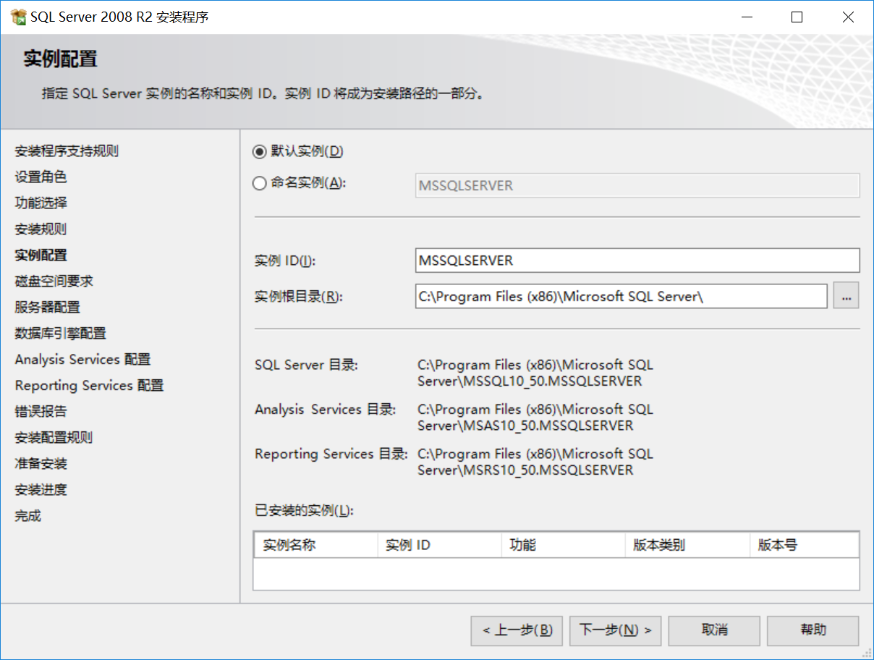

实例配置

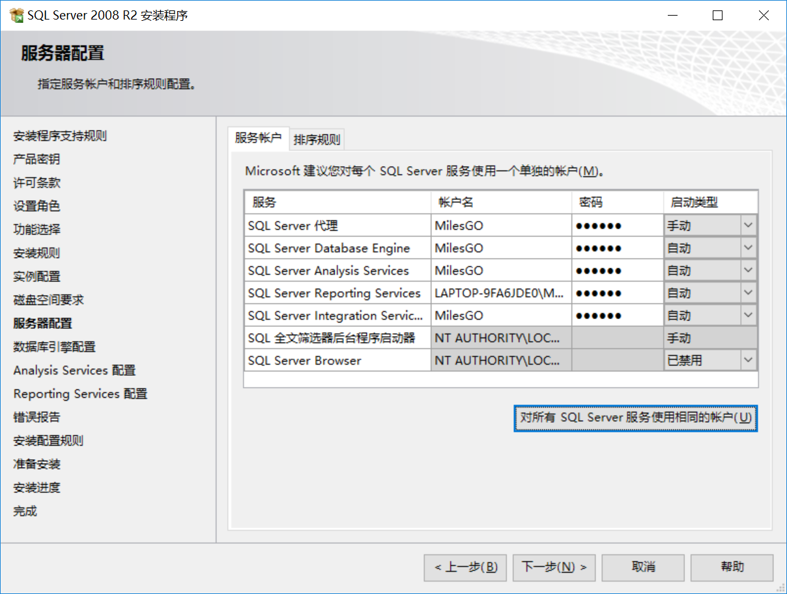

服务器（账户）配置

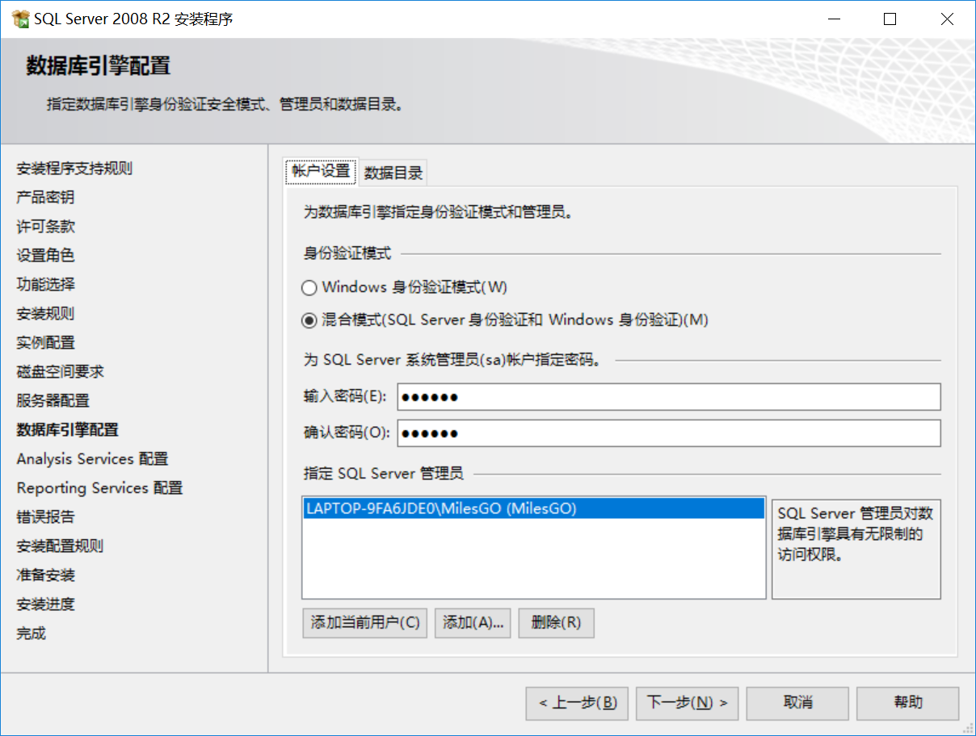

数据库引擎（账户）配置

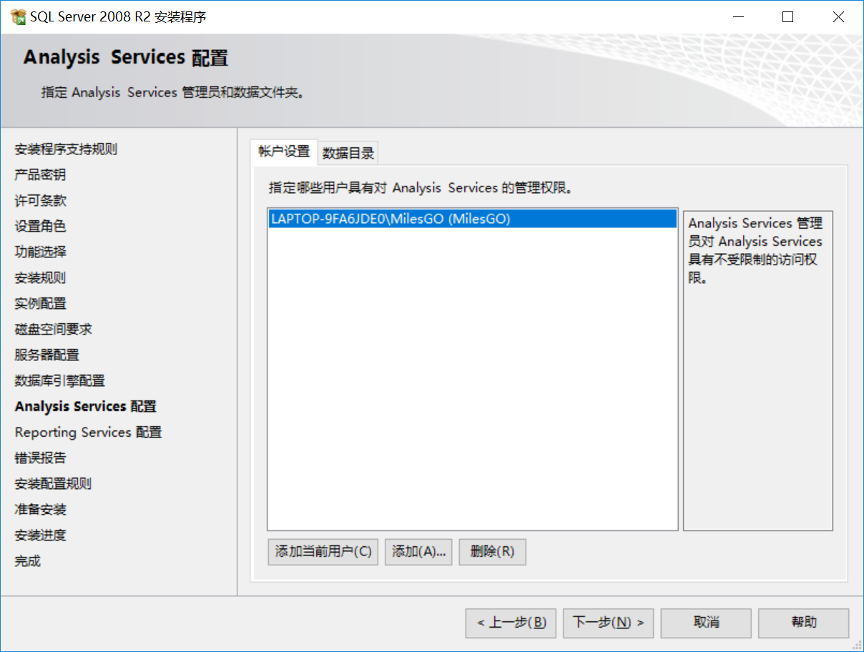

Analysis Services 账户配置

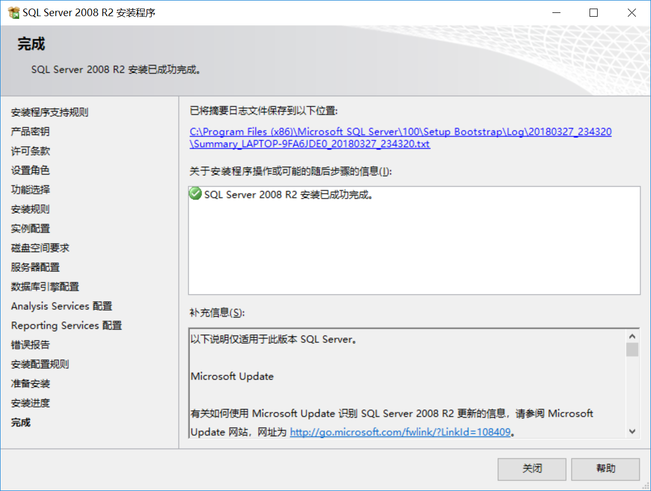

安装完成

##### 启动和停止数据库服务

打开控制面板-管理工具-服务，按名称排序，找到与SQL Server相关的数据库服务条目，右键选择停止或启动。为了后续实验的顺利进行，最后保持为启动状态。

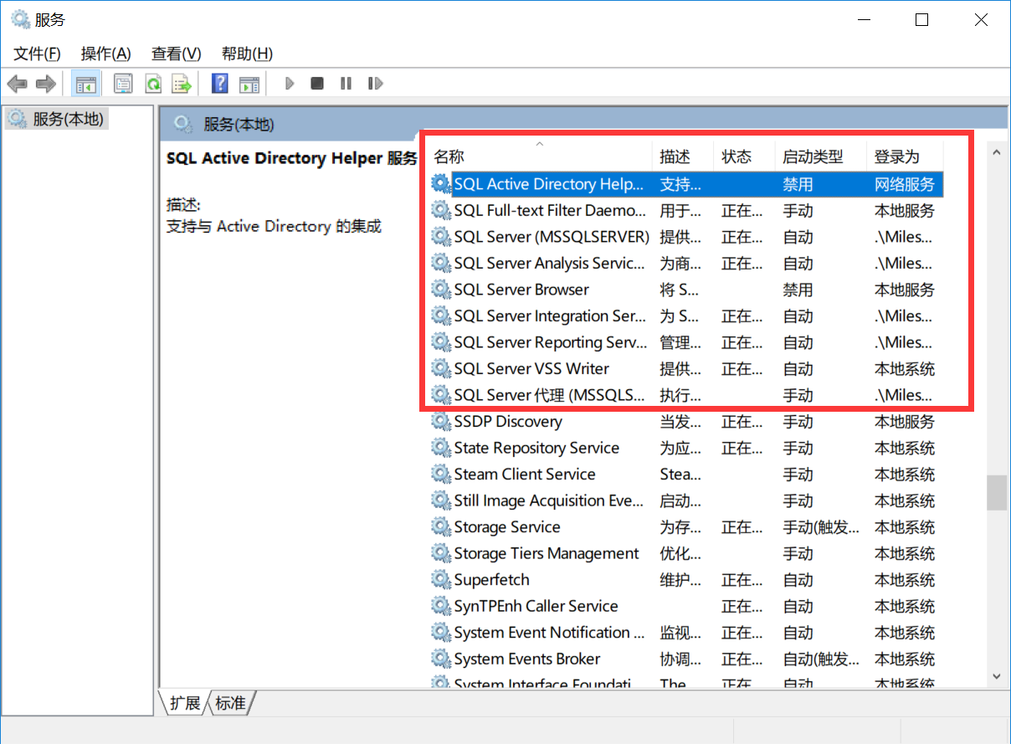

##### 连接数据库

点击打开Microsoft SQL Server Management Studio，显示连接到服务器的登录界面，选择

SQL Server身份验证，输入安装时设置的用户名和密码，点击连接，如下图所示。

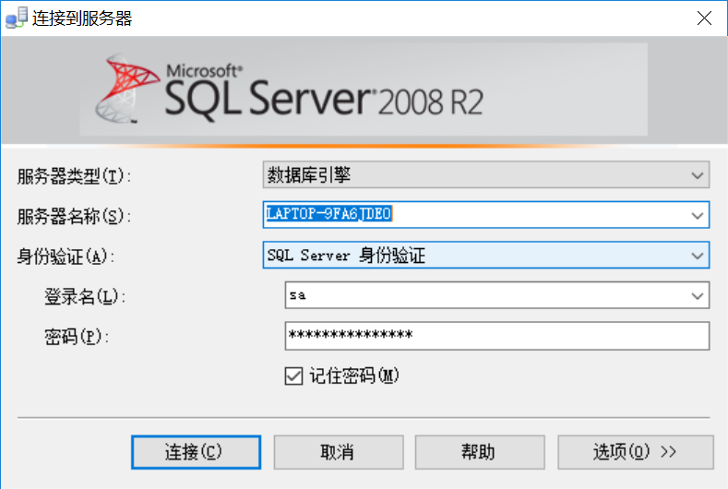

##### 熟悉SQL SERVER Management Studio的各项功能，了解SQL SERVER的主要对象

下面是Management Studio的主界面，左边是对象资源管理器，右边是解决方案资源管理器。

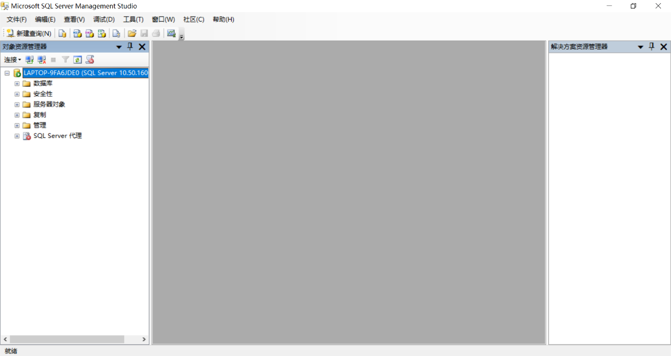

点击左上角的新建查询，中间的灰色区域便会编程SQL语句脚本的编辑界面。

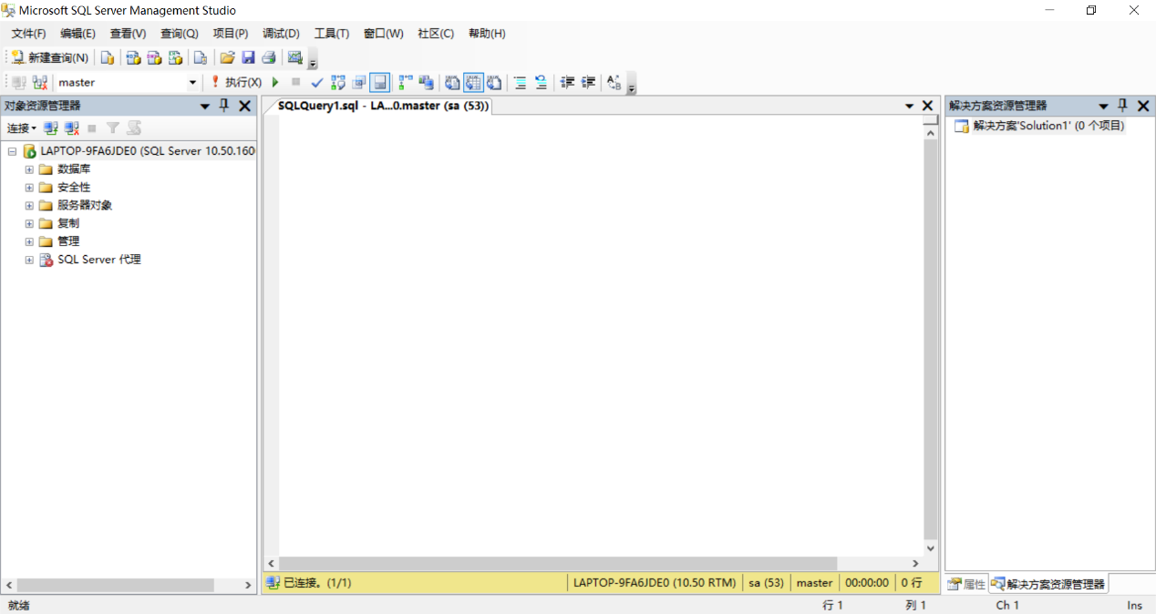

观察对象资源管理器，可以初步了解SQL Server中有哪些对象，例如数据库、安全性相关对象、服务器对象等等。

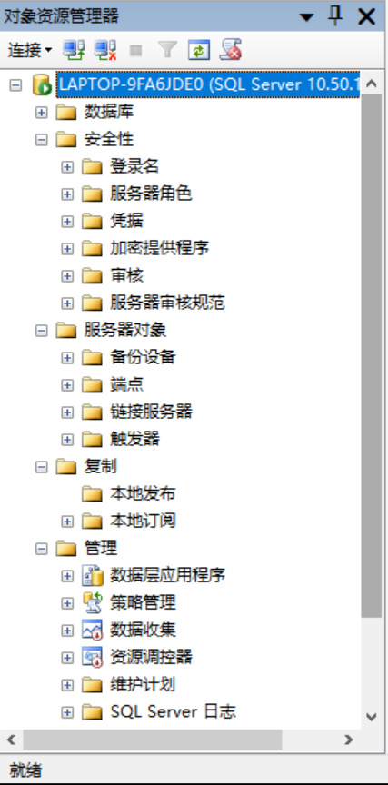

##### 了解SQL SERVER在安装时自动创建的数据库和几类系统表

在左边的对象资源管理器中打开数据库分支，便可以看到SQL Server在安装时自动创建的数据库。有master、model、msdb和tempdb，下面首先介绍这几个自动创建的数据库。

* master  
  master数据库是SQL Server系统最重要的数据库，它记录了SQL Server系统的所有系统信息。这些系统信息包括所有的登录信息、系统设置信息、SQL Server的初始化信息和其他系统数据库及用户数据库的相关信息。因此，如果 master 数据库不可用，则 SQL Server 无法启动。
* model  
  model 数据库用作在 SQL Server 实例上创建的所有数据库的模板。因为每次启动 SQL Server 时都会创建 tempdb数据库，所以 model 数据库必须始终存在于 SQL Server 系统中。当发出 CREATE DATABASE（创建数据库）语句时，将通过复制 model 数据库中的内容来创建数据库的第一部分，然后用空页填充新数据库的剩余部分。 如果修改 model 数据库，之后创建的所有数据库都将继承这些修改。例如，可以设置权限或数据库选项或者添加对象，例如，表、函数或存储过程。
* msdb  
  msdb数据库是代理服务数据库，为其报警、任务调度和记录操作员的操作提供存储空间。
* tempdb  
  tempdb是一个临时数据库，它为所有的临时表、临时存储过程及其他临时操作提供存储空间。tempdb数据库由整个系统的所有数据库使用，不管用户使用哪个数据库，他们所建立的所有临时表和存储过程都存储在tempdb上。SQL Server每次启动时，tempdb数据库被重新建立。当用户与SQL Server断开连接时，其临时表和存储过程自动被删除。

点开这些数据库的表项，再点开系统表，就可以看到这些数据库内置的系统表。例如master数据库的系统表如下：

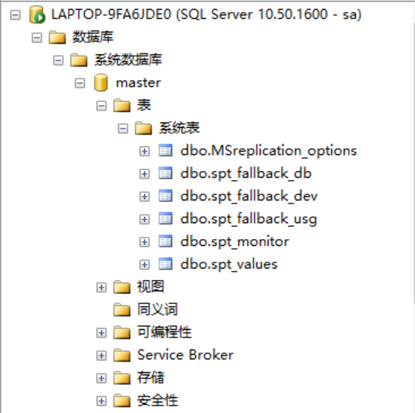

##### 创建“学生选课”数据库

图形化界面操作

在对象资源管理器的数据库条目上点击右键选择新建数据库，如下图所示。数据库名称为student_class_database，采用默认设置，创建了存储行数据的student_class.mdf，设置为PRIMARY主文件，初始大小为3MB，每次增量为3MB，上限为30MB；另外创建了存储日志的student_class_log.ldf，初始大小为1MB，每次增量为1MB，上限为10MB。

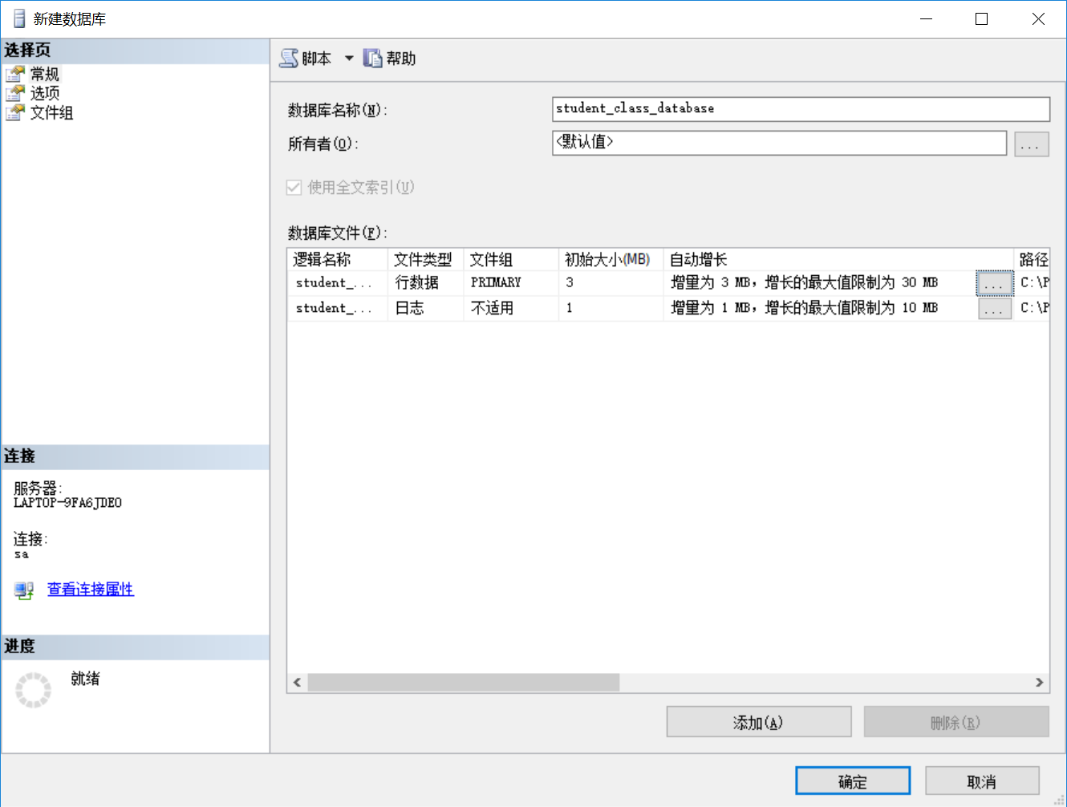

SQL脚本

1. **create** **database** student_class_database
2. **on** **primary**
3. (
4. **name**=student_class_data,    //存放数据的主文件
5. filename='C:\Users\16417\Desktop\SQL\student_class_database.mdf',
6. **size**=3mb,    //文件初始大小为3MB
7. maxsize=30mb,    //文件大小上限为30MB
8. filegrowth=3mb    //文件每次增量为3MB
9. )
10. log **on**
11. (
12. **name**=student_class_log,    //日志文件
13. filename='C:\Users\16417\Desktop\SQL\student_class_database_log.ldf',
14. **size**=1mb,
15. maxsize=10mb,
16. filegrowth=1mb
17. );

文件的大小、增量及上限设置与图形化操作方法相同，不再赘述。

在数据库条目上右键再点击刷新后，可以看到对象资源管理器的数据库中多出了student_class_database这一项。

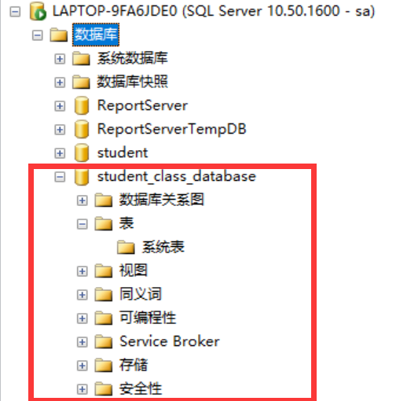

##### 调整数据库的大小

图形化界面操作

在对象资源管理器中，选中student_class_database，右键点击选择属性，在打开的属性设置界面的左上角，点击选择页一栏中的文件选项卡，就显示出了文件相关的属性设置页面，我们可以对文件的初始大小进行修改，也可以修改增量和上限。注意增量不能大于文件大小的上限。如下图所示，将主文件的初始大小修改为了5MB，并添加了一个新的文件，命名为student_class_data2.ndf，初始大小为1MB，增量为1MB，上限为10MB。最后，将日志文件的初始大小调整为了2MB，最大值调整为了20MB，增量调整为了2MB。

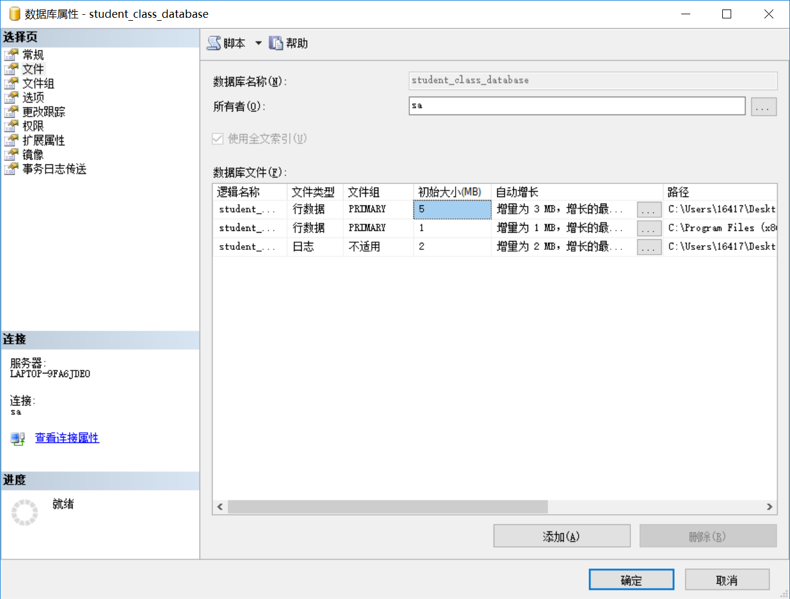

点击确定后，我们再重新进入属性界面，查看常规属性，如下图。

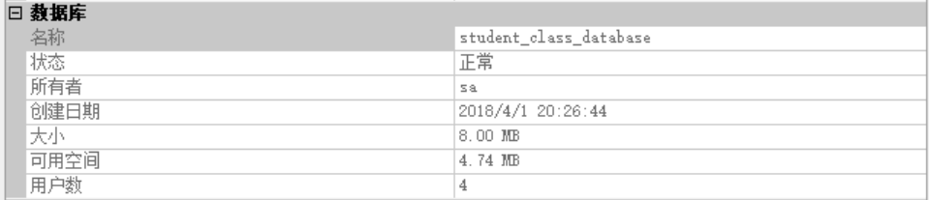

大小为8MB，我们所创建的数据库的mdf、ndf、ldf三个文件加起来，确实等于8MB。

SQL脚本

首先，我们尝试删除student_class_data2.ndf这个文件，删除文件的前提条件是文件为空。我们没有往数据库中添加任何数据，所以该文件必然是空的。

1. **ALTER** **DATABASE** student_class_database
2. REMOVE FILE student_class_data2;

返回了删除成功的消息，如下图。

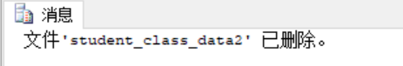

然后我们尝试增加student_class_data.mdf的初始大小为6MB。

1. **ALTER** **DATABASE** student_class_database
2. **MODIFY** FILE
3. (**NAME** = student_class_data,
4. **SIZE** = 6MB);

接着尝试减小student_class_data.mdf的初始大小为3MB

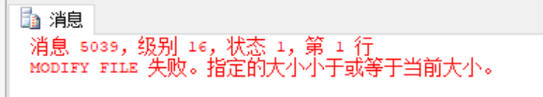

缩小失败，可见无法用该SQL语句缩小文件，而只能增大文件。

在经过上述操作后，我们尝试查看student_class_database的文件信息。

1. USE student_class_database;
2. GO
3. **SELECT** file_id, **name**, type_desc, physical_name, **size**, max_size
4. **FROM** sys.database_files ;

结果如下图所示



其中size和max_size属性的单位是8KB，即student_class_data的文件大小为6MB，上限为30MB，student_class_log的文件大小为2MB，上限为20MB，与操作的结果相符合。

##### 数据库的删除

图形化界面操作

只需在左边的对象资源管理器中，找到student_class_database数据库，右键点击，选择删除，弹出如下界面

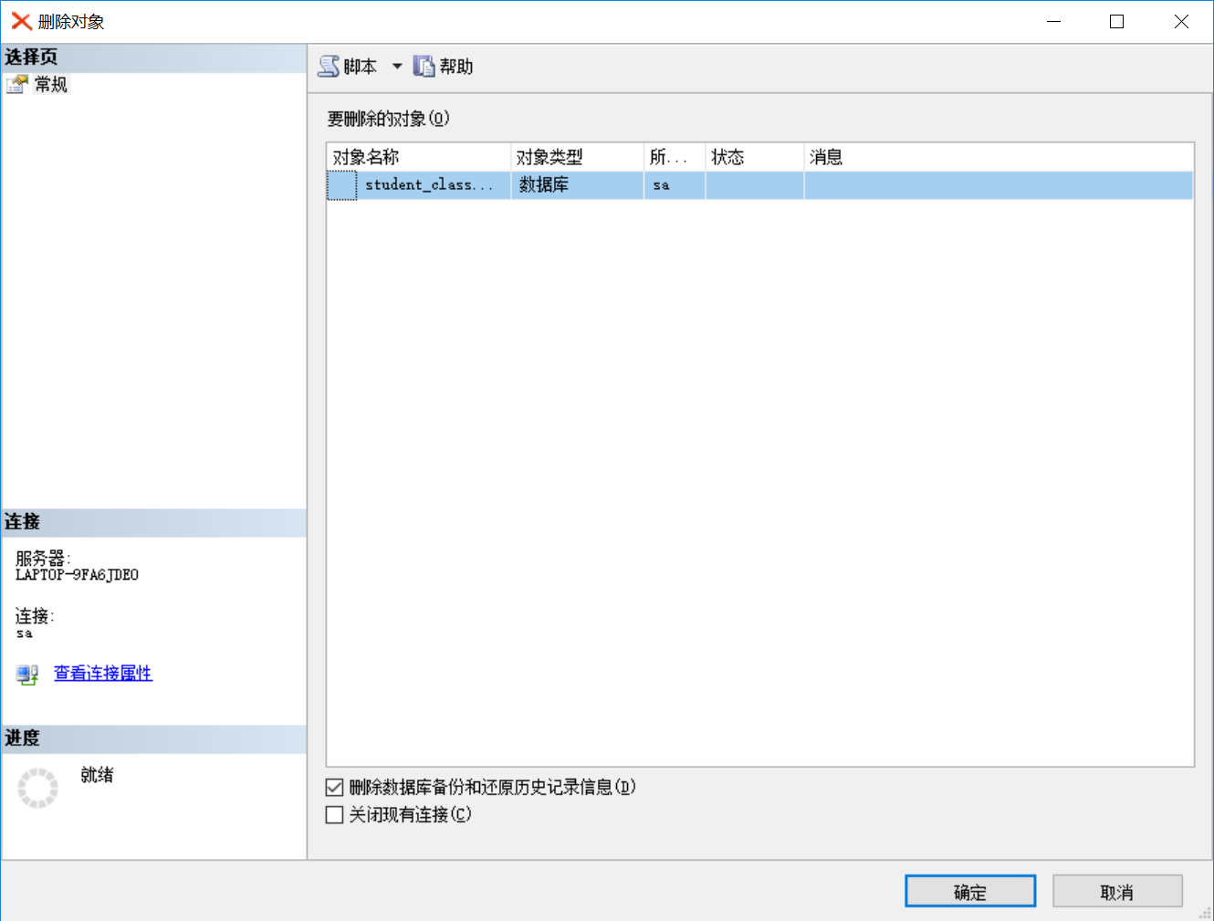

点击确定即可删除数据库。

SQL脚本

1. **DROP** **DATABASE** student_class_database

结果显示删除失败

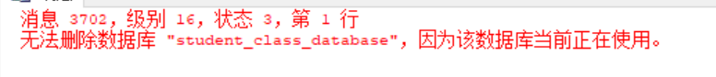

原因是当前处于使用该数据的状态，我们只需要将利用USE语句，将使用状态转移到别的数据库，例如master，即可顺利的删除当前的数据库。

1. USE master
2. GO
3. **DROP** **DATABASE** student_class_database

这样就成功删除了。

## 实验总结

在本次实验中，我成功安装了Microsoft SQL Server 2008 R2 企业版，学会了数据库服务的启动与停止，熟悉了SQL Server Management Studio软件，了解了4个”数据库的数据库”，即数据库在安装时就自动创建的一些数据库。学会了在其图形化界面上进行操作，实现了数据库的创建，文件的添加、删除、修改，数据库的删除等操作。同时也了解了基本的SQL语句，编写SQL脚本实现了上述功能。

本次实验为后续的数据库实验和学习奠定了基础。